Procédure - Chaîne capteurs XBee → MQTT → Node-RED → InfluxDB → Grafana
v2.0 - 04/02/2026

1. Objectif
Mettre en place une chaîne complète de mesure et de supervision : un Arduino émetteur collecte des mesures, les transmet via XBee de manière sécurisée, un Arduino récepteur déchiffre/valide les données puis les publie en MQTT. Node-RED récupère ces messages et écrit les points dans InfluxDB. Grafana affiche les courbes et indicateurs.

2. Périmètre
Inclus : communication XBee sécurisée (AES + HMAC), publication MQTT, ingestion Node-RED vers InfluxDB (API HTTP), dashboards Grafana. Exclus : câblage matériel détaillé, durcissement sécurité/production.

3. Prérequis

3.1 Matériel
- 2 cartes Arduino avec Serial1 (liaison XBee).
- 2 modules XBee S2C (un émetteur, un récepteur) configurés sur le même PAN ID.
- Capteurs côté émetteur (selon le code) : DHT11 (pin 2), BME280 (I2C), luminosité (A0), micro analogique (A1), capteur ToF VL53L5CX (I2C + pins LPN/RST).
- Accès réseau côté récepteur (WiFi) vers le broker MQTT et le serveur Node-RED/InfluxDB.

3.2 Logiciels / Services
- Arduino IDE (upload des sketches).
- Broker MQTT accessible depuis le récepteur (ex : Mosquitto) sur le serveur.
- Node-RED (abonnement MQTT + envoi vers InfluxDB).
- InfluxDB 2.x (buckets).
- Grafana (visualisation).

3.3 Fichiers
- Émetteur : Emetteur_Donnees_E_et_S.ino
- Récepteur : Recepteur_Sec_MQTT.ino
- Flow Node-RED : MQTT (capteurs/+) → JSON → Fonction "Formatage InfluxDB" → Requête HTTP → InfluxDB

4. Paramètres clés (à respecter)
Composant | Paramètre | Valeur / remarque
XBee | PAN ID | ATID 1234 (identique sur les deux modules)
XBee | Baud série | Configuration en ATBD 7 puis échange en 115200 (Serial1)
Sécurité | Clé partagée | SECRET_KEY identique émetteur/récepteur (ne pas exposer)
Trame XBee | Format | <cipherHex>:<hmacHex> (données chiffrées + HMAC SHA256)
MQTT | Topic publié | capteurs/room205 (récepteur) ; Node-RED s’abonne sur capteurs/+
Échantillonnage | Période d’envoi | SEND_EVERY_MS = 3000 ms (émetteur)
InfluxDB | Bucket | palantir_v2
InfluxDB | Measurement | environnement_salle
InfluxDB | Fields attendus | bruit, humidite, luminosite, presence, temperature

5. Mise en service

5.1 Démarrer les services
Démarrer (ou vérifier) : broker MQTT, Node-RED, InfluxDB et Grafana. Si vous les lancez via Docker, utiliser la commande adaptée à votre projet (ex : docker compose up -d).

5.2 Initialiser InfluxDB
Dans l’interface InfluxDB :
- Créer/valider le bucket : palantir_v2.
- Créer un token avec droit Write sur palantir_v2 (utilisé par Node-RED).

5.3 Programmer l’émetteur (XBee → envoi sécurisé)
Ouvrir Emetteur_Donnees_E_et_S.ino dans Arduino IDE, installer les bibliothèques nécessaires, puis téléverser.
- Sur le Serial Monitor (115200) : vérifier l’initialisation XBee et l’envoi périodique.
- Payload JSON (avant chiffrement) envoyé par l’émetteur :
- {"r":205,"l":<lum>,"t":<temp>,"h":<hum>,"pc":<people>,"db":<bruit>}

5.4 Programmer le récepteur (XBee → MQTT)
Ouvrir Recepteur_Sec_MQTT.ino, renseigner : SSID WiFi, mot de passe, adresse/port du broker MQTT, topic MQTT, et vérifier que SECRET_KEY correspond à l’émetteur.
- Téléverser puis ouvrir le Serial Monitor (115200). Attendus :
- WiFi connecté.
- Connexion MQTT (client id : UNO_R4_Gateway).
- Logs : [SUCCES] Donnée Reçue ... puis [MQTT] Publié OK.

5.5 Configurer le flow Node-RED (MQTT → InfluxDB)
Créer (ou vérifier) le workflow suivant : MQTT in (capteurs/+) → JSON → Fonction "Formatage InfluxDB" → Requête HTTP → InfluxDB.
Points de configuration:
- MQTT in: broker + topic capteurs/+. Le statut doit indiquer « connecté ».
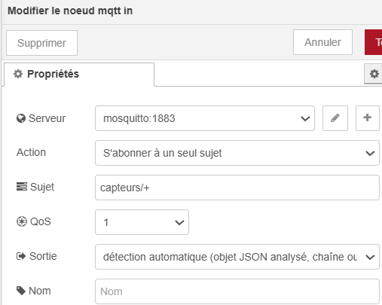

- Fonction "Formatage InfluxDB" : transforme le JSON en Line Protocol InfluxDB (measurement environnement_salle + fields).
- Requête HTTP : POST vers l’API /api/v2/write de votre InfluxDB + header Authorization: Token <TOKEN>.
- Le debug pour vérifier la bonne réception et transmission des données en temps réel.

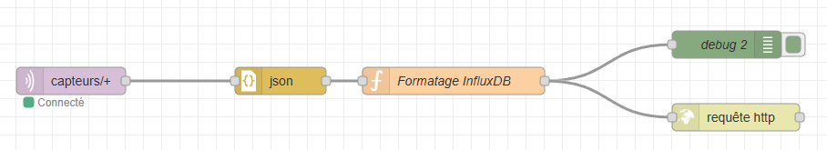

5.6 Vérifier les données dans InfluxDB
InfluxDB → Data Explorer :
- Bucket : palantir_v2
- Measurement : environnement_salle
- Fields : bruit, humidite, luminosite, presence, temperature
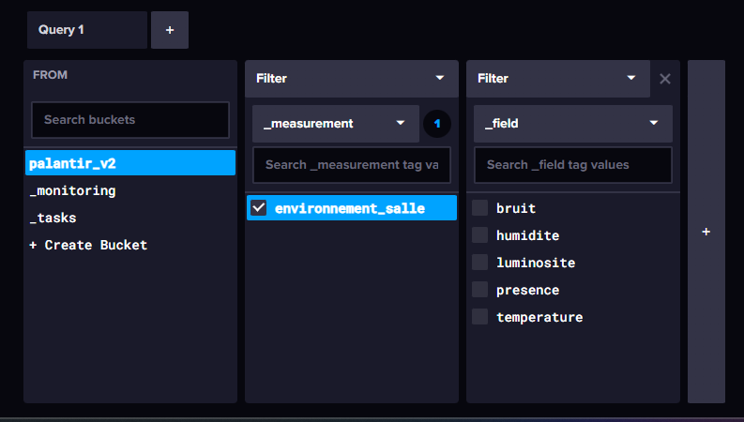

5.7 Connecter Grafana et créer un panel
Dans Grafana:
- Ajouter une datasource InfluxDB (Flux) avec le token et le bucket palantir_v2.
- Créer un panel et filtrer sur _measurement = environnement_salle puis choisir un _field (ex : temperature).
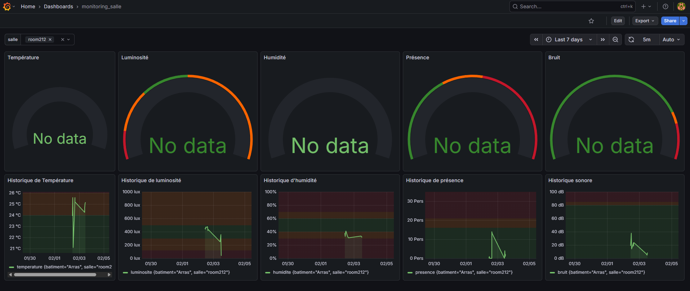

6. Checklist
- Émetteur : affiche l’envoi périodique et ne remonte pas d’erreur capteurs.
- Récepteur : affiche des paquets valides (pas d’alerte HMAC) et publie en MQTT.
- Node-RED : le noeud MQTT reçoit, la requête HTTP renvoie un statut 204 (write OK sur InfluxDB).
- InfluxDB : des points apparaissent dans palantir_v2 / environnement_salle.
Grafana : un panel affiche une courbe en temps réel.

7. Troubleshooting (rapide)
Symptôme | Cause probable | Action
[SEC] HMAC invalide | SECRET_KEY différente ou paquets tronqués | Vérifier SECRET_KEY identique et stabilité de la liaison XBee (baud, alimentation).
Pas de data Node-RED | MQTT non reçu / topic différent | Vérifier topic publié (capteurs/room205) et abonnement capteurs/+.
HTTP Influx 401/403 | Token invalide / droits insuffisants | Régénérer un token Write sur palantir_v2 et le mettre dans Node-RED.
Influx OK mais Grafana 'No data' | Requête/filtre incorrect | Vérifier bucket palantir_v2, _measurement environnement_salle, et choisir un _field existant.
WiFi ne connecte pas | SSID/mot de passe ou réseau | Mettre à jour les identifiants dans le sketch, vérifier portée et DHCP/IP fixe.

